У воспитанников, чьи родители задействованы в военных действиях, можно наблюдать тревожность, которая проявляется в физическом, психическом плане и поведении. Поэтому родным и педагогам очень важно оказывать им психологическую поддержку.

Всем членам семьи и, тем более, матери необходимо соблюдать спокойствие, следить за собственной реакцией, быть уверенными в своих силах и своей правоте.

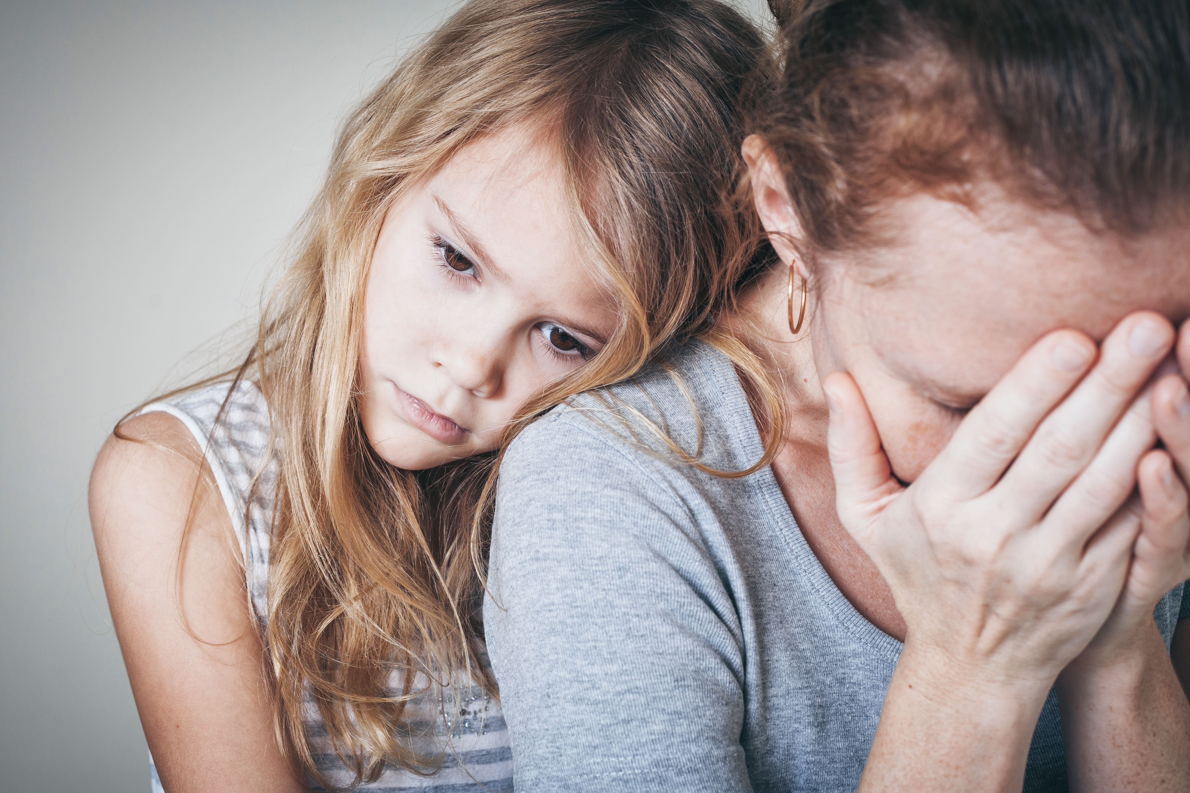

Дети способны улавливать настроение и эмоции родных, «читая» их лица, слыша интонацию и наблюдая изменения в поведении.

Война — это всегда смерть, многие дети очень боятся смерти. И тут нужно действовать очень осторожно. Ни в коем случае нельзя его пугать. Информацию следует давать ограниченно, не в полном объеме.

**Как сказать?** Спокойно, размеренно, уверенно, медленно простым и доступным языком. Любая информация должна быть рассказана ребенку в соответствии с его возрастом и уровнем развития. Избыток сведений может запутать и маленьких детей и более старших вызвать у них новые страхи и чувство незащищенности.

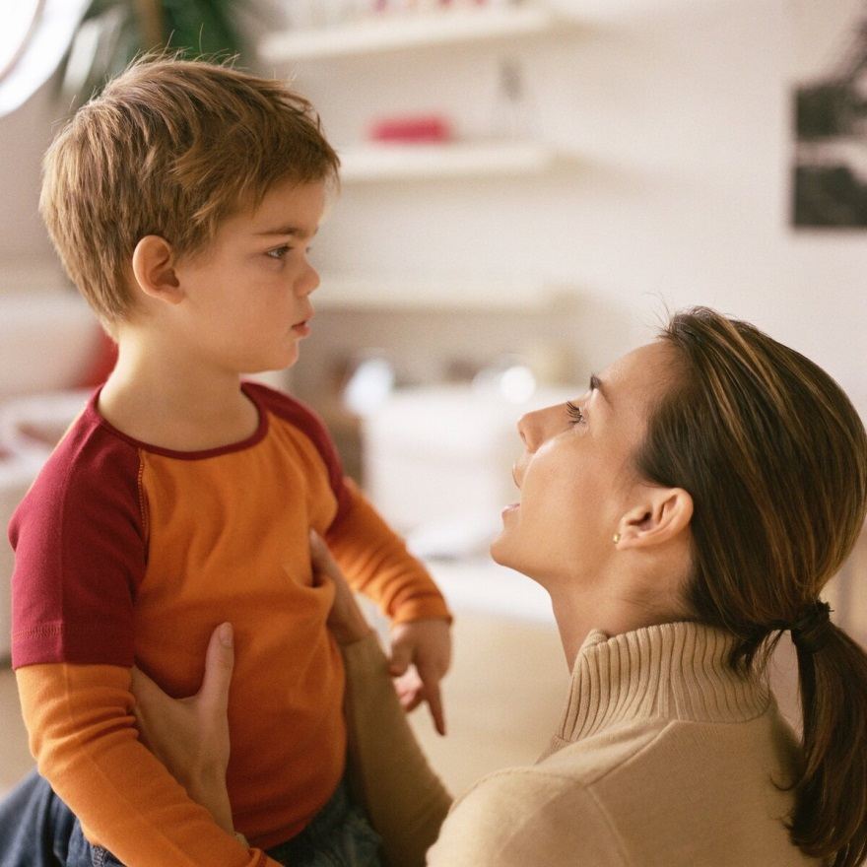

Будьте мудры и последовательны

и у вас всё получится

**Муниципальное бюджетное образовательное учреждение средняя общеобразовательная школа с.Аятское**

# Использование арт-терапии при работе с детьми, переживающими травматические ситуации: мобилизацию родителей или значимых людей

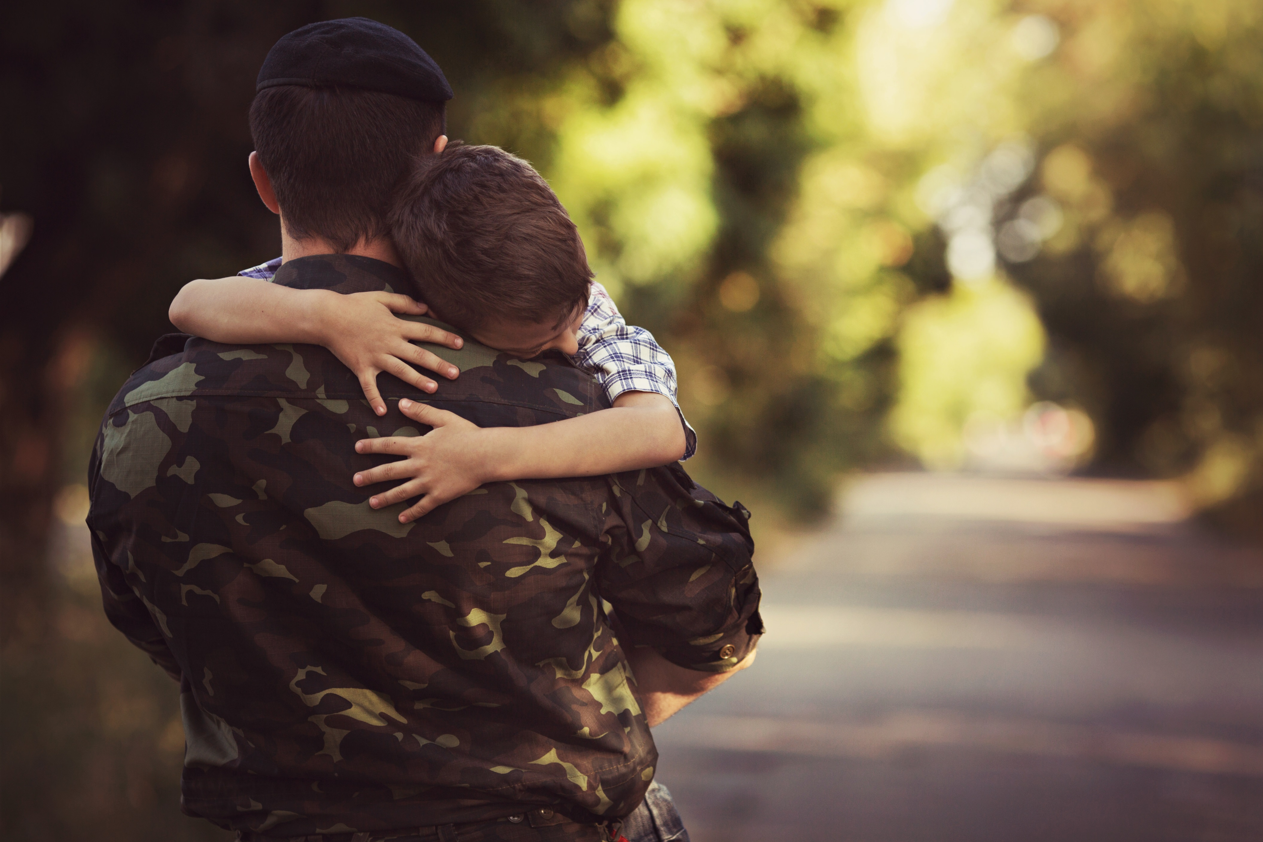

Составитель: педагог-психолог

Дети очень любят рисовать. Рисуя, ребенок дает выход своим чувствам и переживаниям, желаниям и мечтам, перестраивает свои отношения в различных ситуациях и безболезненно соприкасается с некоторыми пугающими, неприятными и травмирующими образами.

**Во-первых, дети в большинстве случаев затрудняются в вербализации своих проблем и переживаний.** Рисование особенно важно для тех, кто не может «выговориться», выразить свои мысли и чувства.

**Во-вторых, дети более спонтанны и менее способны к рефлексии своих чувств и поступков.** Отраженные в рисунках ситуации, чувства, переживания доступны для анализа, восприятия и трансформации.

**В-третьих, живость и богатство детской фантазии безграничны.** Творческое воображение на основе рисунков развивает реальные жизненные ситуации, после проговаривания которых появляются силы для существования в ситуации, которую дети не могут изменить.



# Использование арт-терапии

**«Рисуем ладошки».** Простой способ безопасно возвращаться «в себя» — обрисовывайте ладошек и любые игры с ладошками. Отпечатки в тесте, глине, песке, любой крупе, на бумаге, вырезание, разрисовывание ладошки дает ощущение и заполнение внутренней территории.

**«Играем в дерево».** Детки, пережившие сильный стресс, часто перестают чувствовать контакт ножек с землей, теряют опору. С ними хорошо рисовать цветы и деревья - уделяя внимание корням и крепкому стволу, которые ассоциируются с крепкими ногами, удерживающимися на ветру (ветер – это метафора изменений, событий, на которые мы повлиять не можем).

**«Ангел».** Нарисовать и вырезать ангела для защиты ребенка, которому можно дать имя, делая его более одушевленным и личным, повесить над кроваткой, на стене или сделать гирлянду из ангелов.

**«Раскрасим»**. **Более старшие** дети в состоянии тревоги могут бояться рисовать что-то на «свободную тему». Им можно давать раскраски с четкими «жирными» границами. Можно с ними рисовать внутри бумажной тарелки, рисовать спонжиками, ватными палочками, зубными щетками.

**Упражнения, используемые для коррекционной помощи**

**«Сейф для страхов».** Для того, чтобы аккуратно прикоснуться к теме страха, дать ребенку отдых и контроль над страшными воспоминаниями и снами, можно соорудить (нарисовать, вылепить, сделать из коробки) сейф для страхов. Не называя воспоминания просто смять бумагу, взять камни, шишки и сложить их в сейф, ключ от которого будет либо у взрослого, либо у самого ребенка.

**«Строим домики».** Дети ищут убежища. С ребенком полезно делать домики и играть в прятки.

**«Что у тебя в руке?»**

**Более старшие** дети после стресса пытаются все контролировать. С ними важно говорить о планах, составлять расписания, делать коллажи мечты. Они все время что-то вертят в руках. Чтобы снять напряжение в ручках, одновременно ослабить контроль и вернуть безопасность, нужно дать детям в руки массажное колечко, шарики, наполненные мукой (крахмалом).

